DS 2 - Physique Chimie - 05/01/2021
Correction

Exercice 1 : Stocker de l'énergie
1. Le réservoir d’énergie est l’empilement de béton. La forme d’énergie stockée est de l’énergie potentielle de pesanteur.

2. La chaîne d’énergie liée au stockage de l’énergie est :
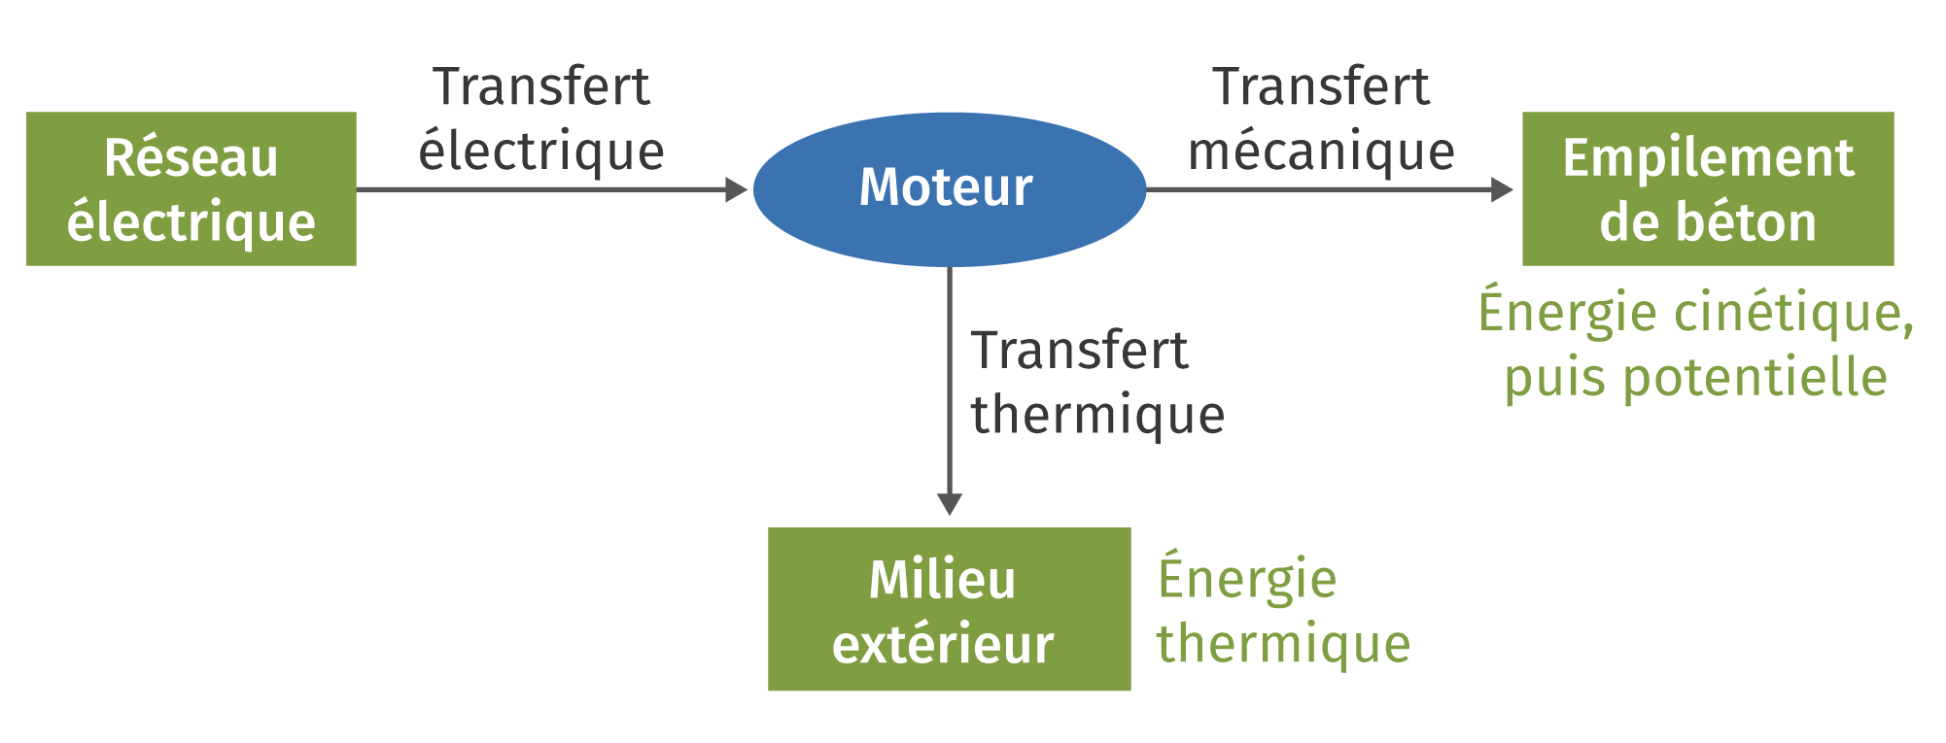ou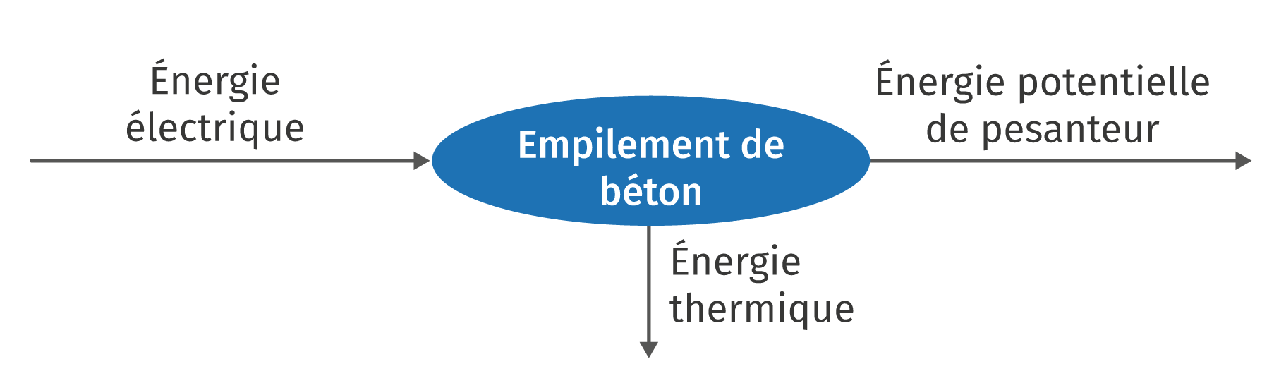
Celle liée au déstockage est :
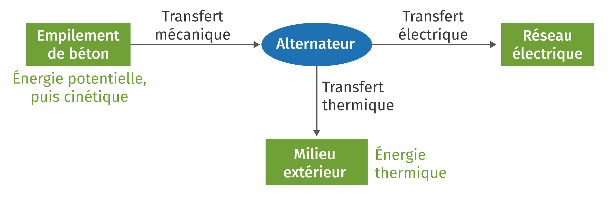ou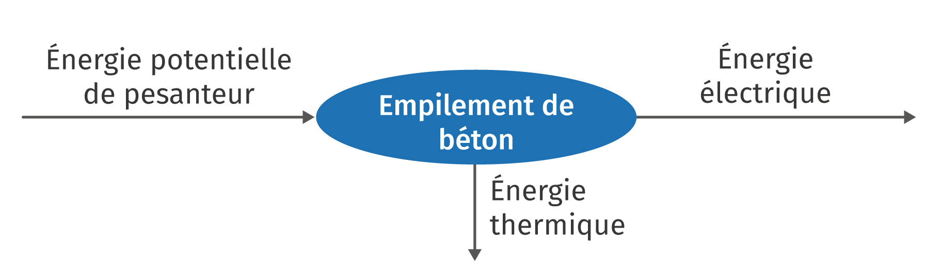

3. L’énergie stockée dans un bloc de béton placé à 5 m du sol est :

L’énergie stockée dans un bloc de béton placé à 100 m du sol est :

L’énergie stockée dans une batterie est :
soit
Un empilement de béton situé à 100 m d’altitude permet de stocker l’équivalent en énergie d’environ 1 000 batteries de cette capacité. Un bloc de béton à 5 m d’altitude permet lui de stocker l’équivalent en énergie de ces 50 batteries.

4. L’énergie acquise lors de la descente du bloc est :
Un système de production d’électricité plus courant fonctionnant sur le même principe est la STEP (station de transfert d’énergie par pompage).

5. $E=P×∆t$ soit $∆t=\frac{E}{P}=\frac{35}{2}=17,5 h$ ou $∆t=\frac{E}{P}=\frac{35}{5}=7 h$
La tour pourra fournir du courant fonctionnant à 2 MW pendant 17,5h ou à 5 MW pendant 7h.

Exercice 2 : L'importance de l'électricité dans les transports
1. Pour les transports routiers, le besoin principal concerne l’autonomie alors que pour les transports en ville il est plus important de privilégier la puissance.

2. $∆t=\frac{d}{v}=\frac{214,8}{81,9}=2,6 h$

3. Le véhicule a consommé 20,3 kW.h pour 100 km. Il a parcouru 214,8 km.
Il a donc consommé $\frac{214,8×20,3}{100}=43,6 kW.h$

4. Pour un super condensateur, il aurait fallu $\frac{43.6.{10}^{3}}{6}=7,3.{10}^{3} kg$ soit environ 7,3 tonnes
Pour une batterie Li-ion, il aurait fallu $\frac{43.6.{10}^{3}}{150}=291 kg$
Pour un réservoir à dihydrogène H₂, il aurait fallu $\frac{43.6.{10}^{3}}{1500}=29 kg$

5. D’après le doc 2, une batterie Li-ion fourni 105 W par kg. Pour fournir 30 kW il faut donc une batterie de $\frac{30000}{105}=286 kg$
La masse d’un pack de super condensateurs fournissant le même besoin serait de $\frac{30000}{3000}=10 kg$

6. Associer des super condensateurs à une batterie Li-ion permettrait d’avoir à la fois de l’autonomie pour les longs trajets apportée par la batterie Li-ion tout en ayant une masse raisonnable et la puissance qu’une faible masse de super condensateurs apporte pour les petits trajets en ville.

